МКОУ
Газ-Салинская средняя общеобразовательная школа

МАСТЕР – КЛАСС
«Вторая жизнь пластиковой бутылки»
КАРТИНА «ЦВЕТЫ МИРА»

АВТОР: учитель технологии Суржик
Елена Владимировна

2012г
ЦЕЛЬ: научить использовать пластиковые бутылки для создания полезных вещей и украшения интерьера.
Задачи:
- совершенствование художественных навыков через создание цветочных композиций;
- развитие творческих способностей;
- формирование художественного вкуса;
- формирование экологической культуры.

Инструменты и приспособления для работы: ножницы, шило, силиконовый пистолет, свеча, спички, сосуд с водой, маркер синего или голубого цвета, пинцет.
Слайд№1

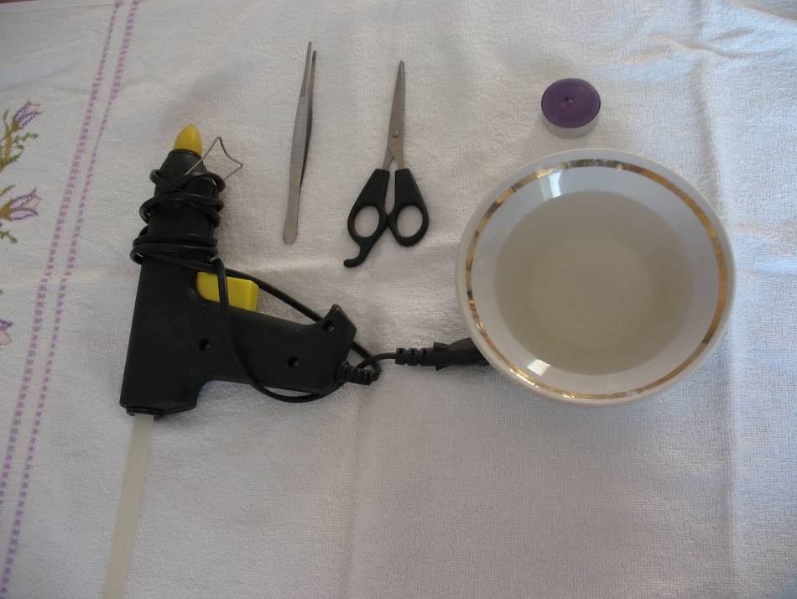

Материалы для работы: пластиковые бутылки голубого и зеленого цвета, бисер мелки желтого цвета, коробочка от конфет с рамочкой, цветная бумага для фона, клей карандаш.

Техника безопасности при работе с открытым огнем.

1.Подвернуть рукава на одежде, убрать волосы и свисающие элементы одежды.
2. Работу производить на жаростойкой поверхности, имея при себе емкость с водой (миску).
3. Пластик держать на 1,5 – 2см над огнем свечи, можно использовать пинцет.
4. При возгорании пластика опустить его в сосуд с водой.
5. Не прикасаться к разогретым частям пластика.

Техника безопасности
при работе силиконовым пистолетом.

- Пистолет включать в розетку только в исправном состоянии (целый шнур, корпус, вилка).
- Установить пистолет на жаростойкую поверхность.
- Избегать попадания разогретого силикона на кожу.
- Для обрезания силиконовых усов использовать ножницы.

ХОД ЗАНЯТИЯ.
1.Вступление.
Главная проблема последних лет - утилизация пластиковых бутылок. С каждым годом их становится все больше и больше. А период полного разложения пластика – 300 лет. При горении из пластика выделяется опасное органическое соединение бензапирен. «Бензапирен – это один из самых страшных канцерогенов, который известен человечеству. Биологи из цитологии и генетики его вводят мышам, когда нужно получить рак легких».
Эту проблему решают с великим трудом, и нам кажется, она, вряд ли будет решена в обозримом будущем, особенно в местах, удаленных от больших городов.
На уроках технологии, на кружке «Золушка» мы с ребятами ведем поиски вторичного использования пластика для изготовления полезных и нужных вещей и мастерим их.

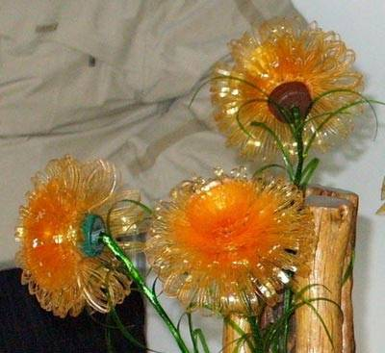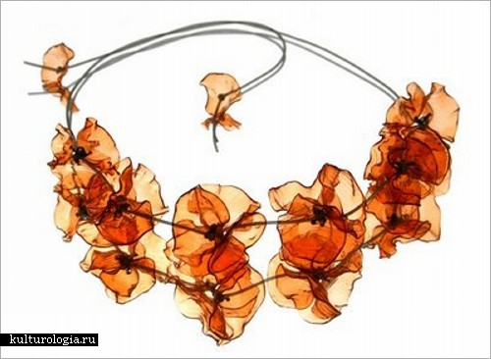

Предлагаю вам изготовить вместе со мной картину «Цветы мира». Эта работа ученицы 6а класса Горловой Анны заняла 1место на районном конкурсе, посвященном годовщине ВОВ.

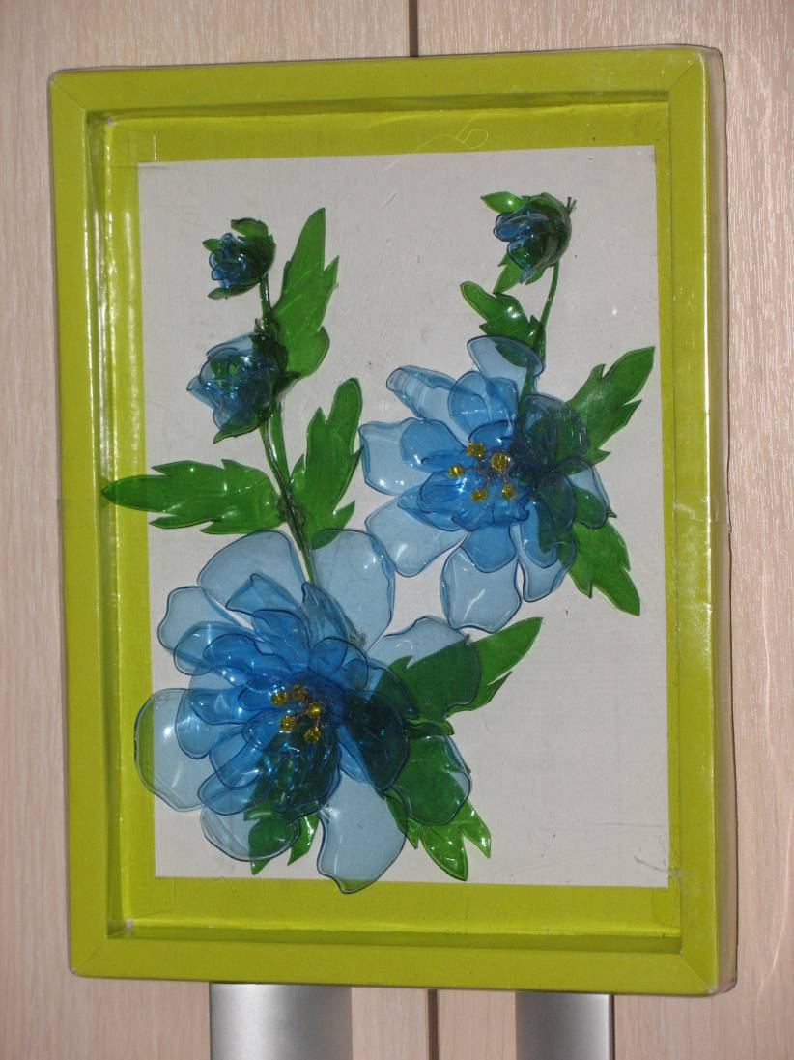

Нарисуйте эскиз своего букета и в соответствии с выбором формы цветка зарисуйте в отдельности все его элементы, задайте им размеры. Это вам необходимо для вырезания соответствующих деталей из пластика.

ТЕХНОЛОГИЯ ИЗГОТОВЛЕНИЯ КАРТИНЫ.

- Пластиковые бутылки разрезать на части. Для работы нам понадобится гладкая часть бутылки (середина).

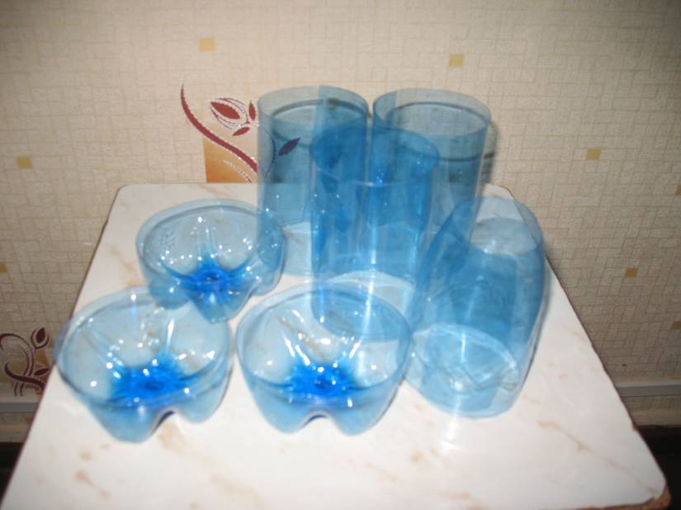

- Для венчика крупного цветка вырезаем три квадрата разной величины и разрезаем их, не дорезая до середины 1см, на 8 лепестков.

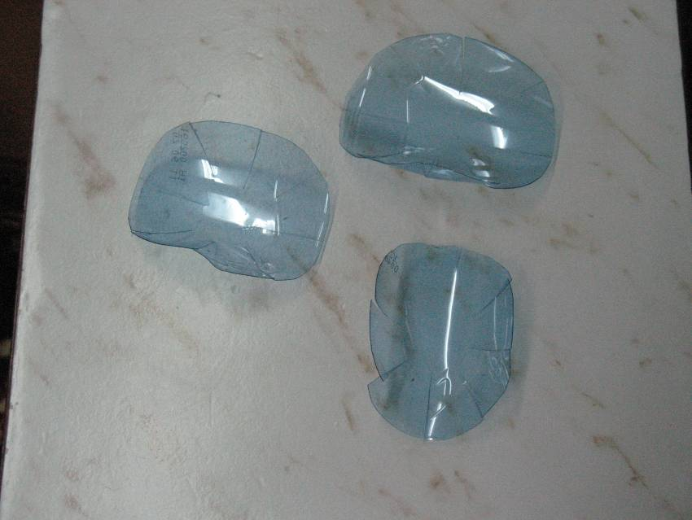

- Оплавляем края лепестков, держа над свечой на расстоянии 1,5-2см. Они будут деформироваться, поэтому пока лепестки теплые придайте им необходимое положение руками.

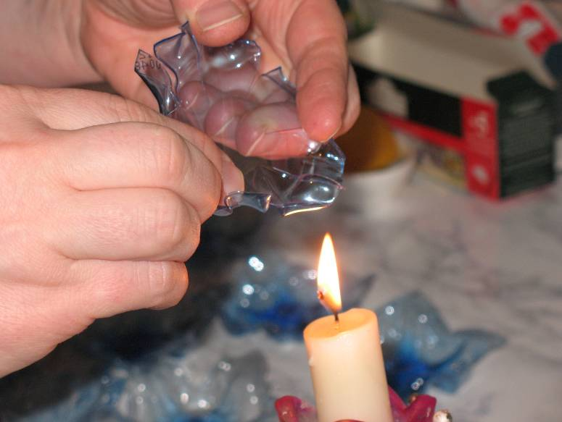

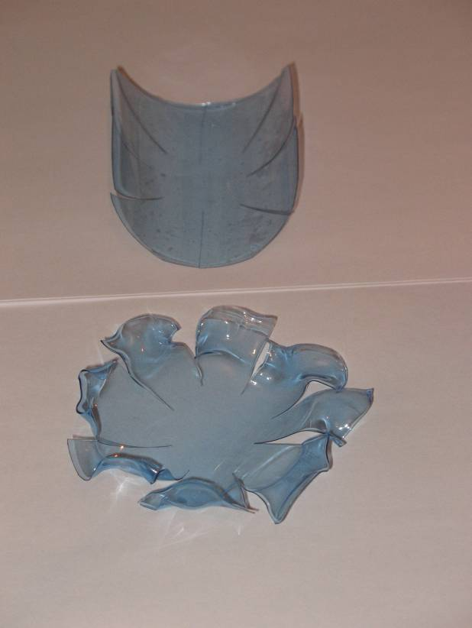

- Для получения листьев необходимо вырезать пластик в форме капли и затем срезать ее края, придав листу нужный рельеф. Оплавить над свечой.
- Для изготовления стеблей пластик нарезают по спирали толщиной 0.5см. Держа пластиковую ленточку над свечой произвести ее скручивание.
- Готовые детали соединяем при помощи силикона, который необходимо наносить на места соединения, при помощи палочки давая ему, после выхода из пистолета, немного остыть. Горячий силикон будет менять форму пластика. В середину цветка приклеить на силикон бисер,
имитируя тычинки.

